## 

## **TISKOVÁ ZPRÁVA 29. 7. 2020**

**V Modřanech začíná stavba projektu Rezidence Písková**

**V blízkosti Modřanské rokle v Praze 12 začíná v těchto dnech vyrůstat bytový dům Rezidence Písková společnosti Crescon. V objektu vznikne 55 nízkoenergetických bytů, z nichž téměř polovina už má svého majitele. Generálním dodavatelem stavby se stala firma s globální působností Takenaka. Kolaudace celého projektu je plánována na začátek roku 2022.**

[Rezidence Písková](https://www.crescon.cz/cs/projekty/rezidence-piskova) zahrnuje byty v dispozici od 1+kk do 4+kk o velikosti až 131 m2, k nimž náleží i parkovací stání v podzemní garáži. Majitelé si budou užívat sousedství přírody ze svých předzahrádek, balkonů a rozsáhlých teras. Výstavbu zajišťuje nadnárodní společnost Takenaka, jež vznikla v Japonsku a v současnosti pokrývá mnoho oborů stavebnictví – od výrobních závodů a skladů přes administrativní a komerční budovy až po rezidence. První evropská pobočka byla založena před 47 lety a dnes korporace působí ve 12 evropských zemích. České zastoupení má od poloviny devadesátých let. „*Jako generálního dodavatele jsme tuto firmu zvolili vzhledem k jejím dlouholetým bohatým zkušenostem a dobrým referencím od našich českých i slovenských partnerů. Pokud vše půjde podle plánu, projekt zkolaudujeme na začátku roku 2022,“* uvádí Jan Jerie, ředitel společnosti [Crescon](http://www.crescon.cz/).

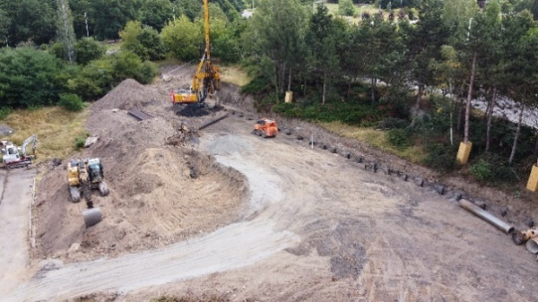O bydlení ve stylovém bytovém domě, jehož koncept navrhl architekt Petr Holub z firmy Artprojekt Jihlava, je velký zájem. Už nyní je prodána bezmála polovina jednotek. Škála promyšlených dispozic různých velikostí poskytne ideální domov rodinám s dětmi stejně jako seniorům či mladým párům. Nové obyvatele potěší propracované technické zabezpečení včetně detektorů kouře v jednotlivých bytech a také vysoce kvalitní standardy s autentickými přírodními materiály: například dřevěné trojvrstvé podlahy a dřevěná eurookna.

Dosud lze realizovat klientské změny ve standardním režimu*. „Klienti si tak stále mohou vybírat z pěti barevných odstínů dřevěných podlah a volit z variant dlažeb i obkladů. Nabízíme také možnost nechat si dispozice bytu upravit podle osobních preferencí,“* dodává Jan Jerie.

Projekt [Rezidence Písková](https://www.crescon.cz/cs/projekty/rezidence-piskova) v sobě kombinuje výhody klidné lokality na okraji přírodní památky Modřanská rokle s výbornou dostupností do centra města. Tramvají, autobusy nebo po modřanské cyklostezce se rezidenti snadno dostanou jak do srdce Prahy, tak k nejbližším stanicím metra. Místo nabízí bohatou občanskou vybavenost i mnoho příležitostí k aktivnímu trávení volného času, ať se jedná o dětská hřiště, cyklostezky či možnosti koupání.

***Developerská společnost CRESCON a.s.*** byla založena v roce 2008. Opírá se o dlouholeté předchozí zkušenosti a know-how svých kmenových pracovníků, mj. svého ředitele Jana Jerie. Společnost se zaměřuje nejen na development bytových, kancelářských a obchodních objektů, ale také na stavby pro veřejný sektor a kompletní rozvoj územních a infrastrukturních celků. Při realizaci projektů garantuje kvalitu, vysoce profesionální přístup a nadstandardní, klientsky orientovaný servis. V současné době tvoří její portfolio více než 20 projektů převážně v Praze a blízkém okolí. Aktuálně staví v Krkonoších projekt rekreačního bydlení vhodného i na investici Aldrov Apartments & Resort, v Praze pak vyrůstá bytový dům Rezidence Písková.

***Další informace:***

**Crest Communications**

Marcela Kukaňová, tel.: +420 731 613 618, [marcela.kukanova@crestcom.cz](mailto:marcela.kukanova@crestcom.cz)

Tereza Holá, tel.: +420 603 246 206, [tereza.hola@crestcom.cz](mailto:marie.cimplova@crestcom.cz)

[**www.crestcom.cz**](http://www.crestcom.cz)**;** [**www.crescon.cz**](http://www.crescon.cz)